Introducción:

El objetivo de este proyecto era el de diseñar y construir un dispositivo determinado, por medio de la utilización de diferentes componentes de naturaleza “digital” de forma de poder experimentar cómo era en la práctica el uso de esos dispositivos que se habían estudiados en forma algo abstracta en las clases teóricas y prácticas a lo largo de toda la cursada de la materia. Tal proyecto llevaba también al aprendizaje de la forma en la que los diferentes componentes se vinculaban entre sí y se cerraba el círculo al tener cierta vinculación con una parte pequeña pero existente de componentes analógicos necesarios para que el sistema como un todo, funcionara debidamente.

Desarrollo del Proyecto:

Características del dispositivo:
El dispositivo aquí presentado es una cerradura electrónica con clave de cuatro dígitos. El mismo cuenta con diferentes cualidades a destacar que a hacen al funcionamiento en su conjunto, a continuación se presentan las particularidades del dispositivo.
- Display que refleja la cantidad dígitos que el usuario ha introducido de modo de poder saber cuantos dígitos de la contraseña hemos introducido, y a la vez sirve de alerta para tener presente cuantos intentos nos quedan disponibles.

- Sistema que detecta la cantidad de intentos de introducir una contraseña completa, es decir, cada intento está referido a un conjunto de cuatro dígitos, y automáticamente produce un bloqueo del teclado de modo tal que no es posible volver a introducir una contraseña hasta que el dispositivo es rehabilitado por personal autorizado, mediante el uso de una cerradura convencional.

- Led indicador del estado del dispositivo (bloqueado o habilitado) mediante dos colores, rojo y verde respectivamente.

Aspectos técnicos:

- El circuito consta de dos IC CD4013 dual-d Flip-Flop, las secuencias del reloj van conectadas a los pines a, b, c, d, que son las entradas que establecen el código de acceso. Si el código no es correcto o no se ingresa correlativo, es decir, en el orden preciso, entonces el circuito se resetea. En caso de ser correcto el transistor T1 un BC557 conduce habilitando de esta forma cualquier cosa que se conecte a su salida, en este caso la cerradura. El condensador C1 es el que establece la duración de la operación de inserción del código.

- Para el display se utilizó un IC CD4511 (BCD a 7-segmentos), junto con un display de siete segmentos cátodo común, y un IC CD4520 (Contador binario), del cuál solo utilizo uno de los dos contadores que trae integrados.
Todos los pulsadores se encuentran conectados al clock del contador (CD4520) de modo tal de poder registrar todos los pulsos realizados y exhibir la cantidad de intentos de introducir la clave, llevados a cabo por parte del usuario.
La salida del circuito secuencial, es decir, el disparador de la apertura de la cerradura, se encuentra a su vez conectado al reset del contador para volver la cuenta a cero una vez que la clave fue introducida satisfactoriamente. Esta salida también se encuentra conectada al reset de un contador decimal (CD4017), cuya función es comentada en el próximo ítem, con el fin de cumplir el mismo cometido que en el contador binario; producir una puesta a cero en caso de introducir una clave correcta.

- El módulo en cargado del bloqueo del dispositivo cuenta la cantidad de pulsos introducidos por el usuario y bloquea el teclado cuando detecta una cantidad de pulsos igual al necesario para llevar a cabo dos intentos completos de introducir la clave, más un pulso perteneciente a un potencial tercer intento (no permitido).
Para tal fin se empleó un contador decimal de módulo 10, un IC CD4017, configurado para su máximo número de estados posibles, ocho estados para dos intentos de 4 dígitos cada uno, un estado inicial, y un último estado que dispara el bloqueo).
Cuando el contador se encuentra en su último estado se acciona un releé que activa efectivamente el circuito de bloqueo del teclado, al tiempo que resetea el contador binario (CD4520) para volver a cero el display luego de introducidos los primeros (y únicos posibles) ocho dígitos previos al bloqueo. A su vez, cada cuatro pulsos ingresados es necesario que el CD4017 envíe un pulso al “set” del array de Flip-Flops que conforman el circuito secuencial, dado que dicho circuito una vez que registra un valor correcto para la activación de su salida lo mantiene en el estado debido (cero en este caso) hasta que el circuito es reseteado, entonces cabe la posibilidad de que el usuario ingrese un número de dígitos entre cuatro y ocho, que no necesariamente respondan al código correcto, pero que termine por habilitar la salida a fuerza de acumular “valores correctos”, por ejemplo: Si la clave correcta fuera 5123 y no existiera un reseteo cada cuatro pulsos realizados, la clave 5512223 sería válida pues todos los dígitos necesarios para la activación efectiva están introducidos y en el orden correcto, pero estrictamente no conforman la clave planteada por el programador. Al resetear cada cuatro pulsos, el código 5512 se consideraría incorrecto y los siguientes dígitos, 223 pasarían a formar parte de un segundo intento que tampoco produciría un resultado positivo. Conclusión se desecha una posible fuente de error.

Problemas presentados:

- Realimentación de las teclas (al ingresar la clave y activar el contador): Se resolvió primero poniendo un diodo por salida de modo de evitar la realimentación. Pero esta solución en base a diodos solo funcionó parcialmente puesto que surgieron combinaciones erróneas que llevaban al correcto accionamiento de la cerradura sin razón aparente, es decir, no había ninguna realimentación explícita ni una lógica determinada en las combinaciones que producían el accionamiento indeseado.
Este nuevo problema terminó de resolverse con la inclusión de un conjunto de compuertas OR mediante las cuales se alimentan el clock de los contadores binario y decimal.

- Varios de realimentación: Al sumar al conjunto el circuito que desactiva el ingreso de claves luego de dos intentos completos, se produjeron una serie de realimentaciones que causaban efectos no deseados tales como el accionamiento del relee al ingresar la clave correcta, la apertura de la cerradura al dispararse el relee en el tercer intento de ingresar la clave, etc. Todos estos problemas circuitales similares fueron resueltos con diferentes diodos intercalados en diferentes puntos del circuito.

- Corriente insuficiente: La bobina de un releé de 5v conectado al último estado del contador decimal (CD4017) no alcanzaba a energizarse dado que la corriente entregada por la compuerta del contador no era suficiente, por lo tanto se introdujo un transistor BC548 que se encarga de manejar la carga.

- Salida de compuertas y antirebote: Al conectar la salida general de IC que hace de nexo entre los seis pulsadores y el disparo del clock con ambos contadores, por medio de compuertas OR, se producía un efecto por el cuál toda la tensión de salida era absorbida un circuito básico para el antirebote del los pulsos en el clock, conformado por un condensador y un diodo. A su vez este circuito se encontraba tanto en la entrada de clock binario como en la del clock decimal. Para resolver el problema introduje el mismo circuito antirebote pero por cada pulsador antes de pasar por las compuertas, de modo que el pulso llegue “limpio”.

Esquemáticos y Diagramas

Diagrama en bloques del dispositivo:

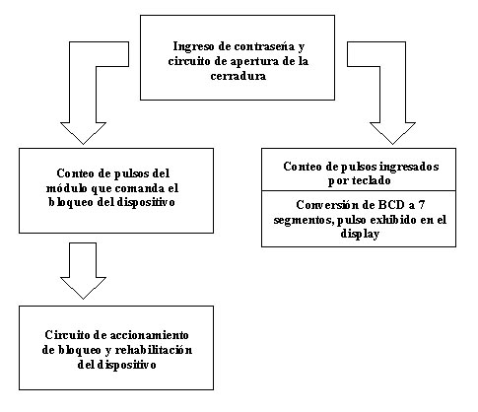

Ingreso de clave y accionamiento de cerradura:

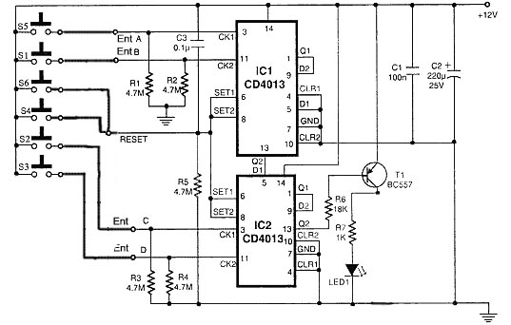

Representación de pulsos en display 7 segmentos:

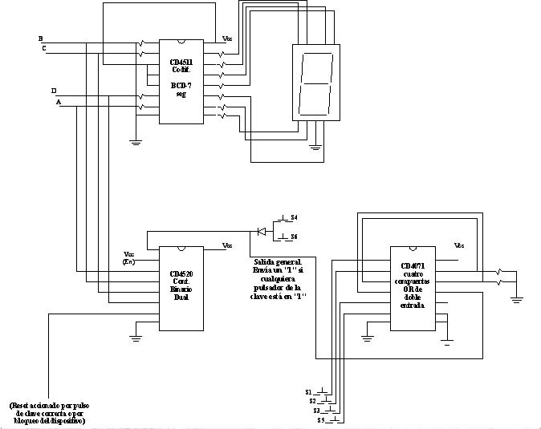
Esquema general del circuito:

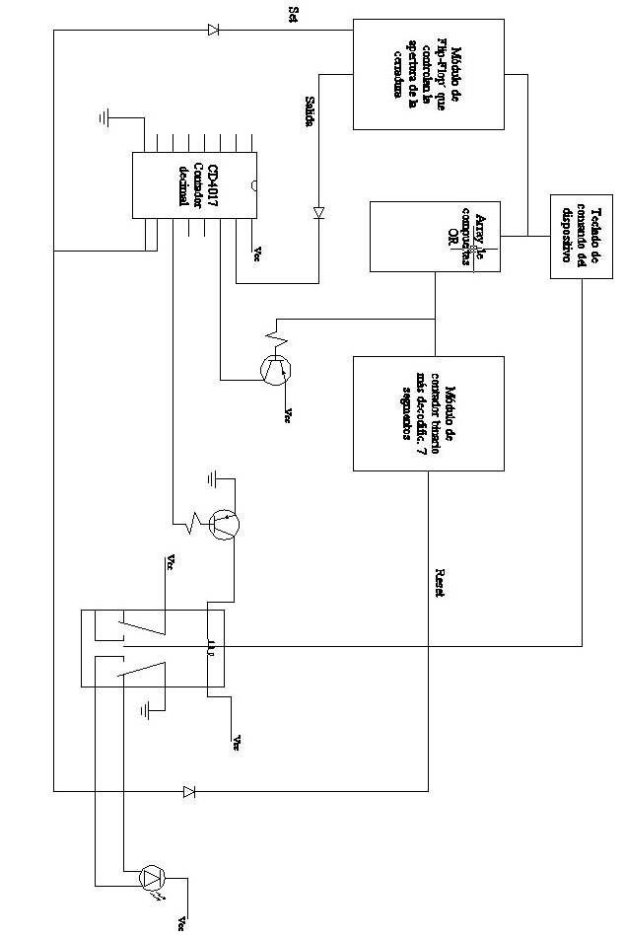

Esquema de Circuitos Integrados

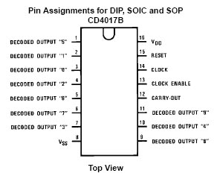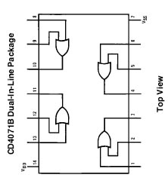

CD 4511 CD 4520
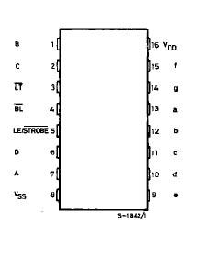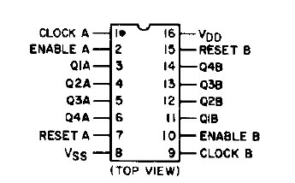

CD 4013
